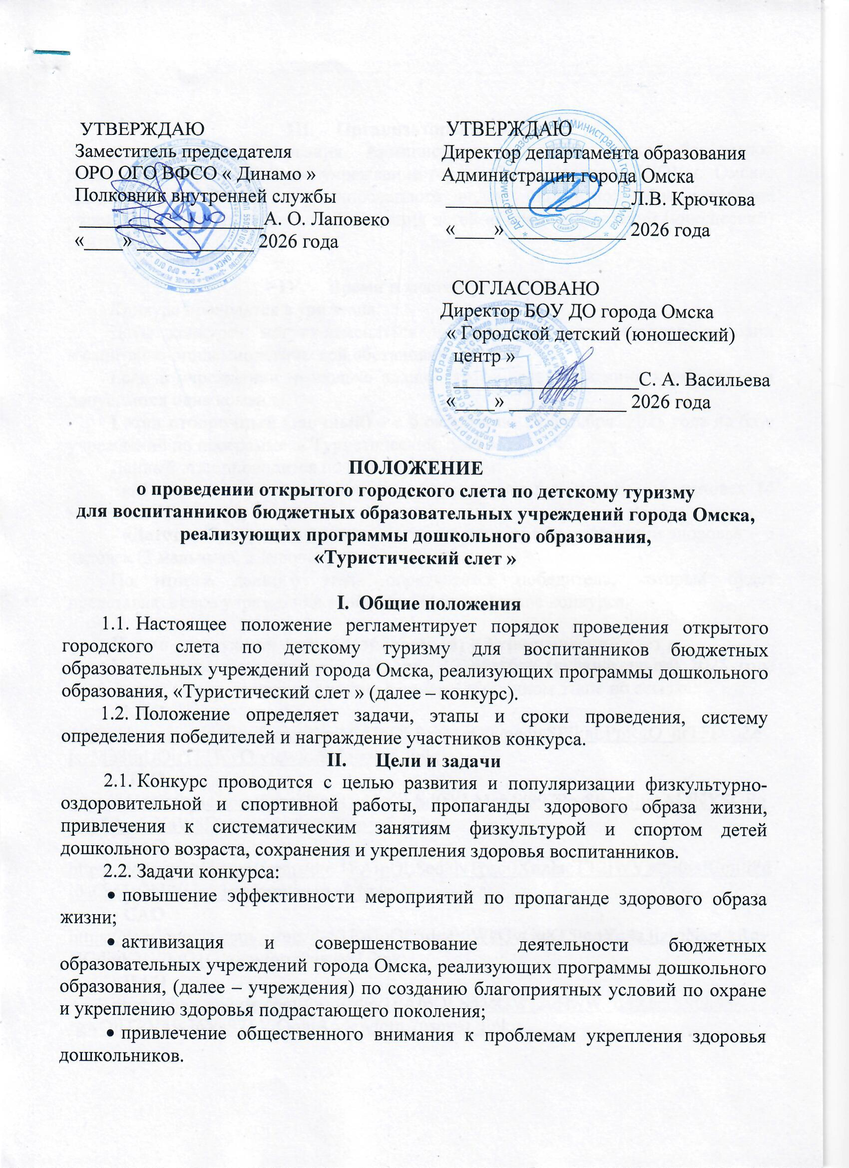

- Организаторы конкурса
Департамент образования Администрации города Омска, бюджетное дошкольное образовательное учреждение города Омска (далее – БДОУ г. Омска) «Детский сад № 369 комбинированного вида», бюджетное образовательное учреждение дополнительного образования детей «Городской детский (юношеский) центр».

- Время и место проведения
Конкурс проводятся в три этапа.
Даты конкурса могут изменяться в зависимости от погодных условий
и санитарно-эпидемиологической обстановки.
Если в учреждении несколько зданий, то от каждого здания к регистрации допускается одна команда.
I этап отборочный (заочный) – с 6 октября по 10 октября 2025 года на базе учреждений по программе « Туристический слет »
Данный этап проводится по двум номинациям:
- «Мы вместе» – воспитанники общеразвивающих групп – 8 человек (4 мальчика, 4 девочки);
- «Детство без границ» – дети с ограниченными возможностями здоровья – 6 человек (3 мальчика, 3 девочки).
По итогам данного этапа определяется победитель, который будет представлять свое учреждение в окружном (очном) этапе конкурса.

II этап – окружной очный (отборочный) « Туристический слет ».
Участникам конкурса с 13 октября 17 октября (включительно) 2025 года необходимо подать заявку на участие в очном отборочном этапе по ссылке:
- КАО https://docs.google.com/forms/d/e/1FAIpQLSehMgO0vqedwSPIkaLPpRgQ_hrTFDrpZeNzMu8fnUQjrTMWvQ/viewform?usp=sf_link;
- ЛАО https://docs.google.com/forms/d/e/1FAIpQLSdffYLMcMd897Pos8Rgs8jEqALtNYSGPqvnmEqmiuXaW8Dczw/viewform?usp=sf_link;
- ОАО https://docs.google.com/forms/d/e/1FAIpQLSed8NTpso0XnzJacTT2jWVM5i0IsfCmjll7dj0aCs6IcONWUg/viewform?usp=sf_link;
- САО https://docs.google.com/forms/d/e/1FAIpQLSdn4t0WkGyGu8T5igqYq4a3jzlrjNep0kRnvHGdiyKVV0uD1Q/viewform?usp=sf_link;
- ЦАО
https://docs.google.com/forms/d/e/1FAIpQLSdMQWJ2uHwW_LgXaelVvuh08-rgwQiU7tV4WI6VsS75VtQgmA/viewform?usp=sf_link.

Номинация «Мы вместе» – с 27 по 31 октября 2025 года проводится «Туристический слет» в очном формате по программе соревнований на базе ответственных учреждений:
- КАО – БОУ г. Омска «Лицей № 149»;
- ЛАО – БДОУ г. Омска «Центр развития ребенка – детский сад № 302»;
- ОАО – БДОУ г. Омска «Центр развития ребенка – детский сад № 11»;
- САО – БДОУ г. Омска «Центр развития ребенка – детский сад № 394»;
- ЦАО – БДОУ г. Омска «Детский сад № 375 комбинированного вида».

Программа соревнований «Туристический слет» состоит из следующих элементов:
1. «Туристическая полоса». Прохождение туристической полосы на время. Участник проходит по бревну (канат), затем оббегает змейкой три фишки, добегает до обруча, в котором берет палено и бежит до следующего обруча, кладет палено
в обруч и забегает в палатку, где ждет остальных участников команды.
2. Станция «Собери туриста». Капитан команды стоит на противоположной стороне. Задача команды собрать капитана в поход. У каждого участника свой предмет (1 – одевает рюкзак, 2 – кладет в рюкзак спички, 3 – кладет в рюкзак кружку, 4 – кладет в рюкзак ложку, 5 – одевает кепку).
3. «Ориентировка на местности». Задача участников разложить флажки
в обручи по цветам, согласно предложенной карте.
4. «Знание и установка костра». У каждого участника в руках палено. Задача участников собрать костер «звезда» на время.
5. Эстафета «Собери карту». На отметке от линии старта и финиша лежат два обруча. Участник по прямой бежит до обруча, берет часть карты, возвращается
с фрагментом. Когда последний ребенок принесет часть карты, дети ее собирают.

По итогам данного этапа в следующий этап конкурса «Туристический слет» проходят 15 команд учреждений (по 3 команды-призера от каждого округа), набравших наибольшее количество баллов. Программа финальной части проводиться согласно Приложения № 3.

Номинация «Детство без границ» – с 13 апреля по 17 апреля 2026 года проводится «Летний слет» в очном формате по программе соревнований на базе БДОУ г. Омска «Детский сад № 249 комбинированного вида».

Туристический слет номинация «Детство без границ»
для воспитанников с ОВЗ.
1. «Собери походный рюкзак». На линии старта стоит рюкзак туриста, каждый участник команды по очереди добегает до ориентира, выбирает только один предмет, необходимый ему в туристическом походе, возвращается к команде, бежит следующий, последний игрок, возвращаясь к команде, закрывает рюкзак
и поднимает руку вверх.
2. «Туристическая полоса препятствий» каждый игрок команды по очереди проходит полосу препятствий: оббегает 3 фишки, затем преодолевает тоннель
из двух дур, стоящих на расстоянии 70 см друг от друга, оббегает фишку, стоящую на линии поворота и возвращается к своей команде, передавая эстафету касанием плеча.
3. «Правила поведения в походе (лесу)» каждый игрок команды собирает разрезную картинку с правилом поведения в лесу. И называет его. Оценивается общее время команды (счет времени начинается со звуковым сигналом для всех
и заканчивается после того, как последний игрок справился с заданием)
и правильность ответа.
4. «Туристические загадки».
5. «Потуши туристический огонь» каждый игрок команды доходит
до линии старта. Задача мешочком с песком попасть в огонек (для каждого участника выставляется своя цель).

III этап – 13 апреля по 24 апреля 2026 года
(дата сообщается предварительно) проводится «Летний слет» на территории стадиона «Динамо».
Дополнительная информация по телефону:
Номинация «Мы вместе»: 8-(965)974-29-61, Алена Владимировна Власова, старший воспитатель БДОУ г. Омска «Детский сад № 369 комбинированного вида»
Номинация «Детство без границ»: 8-(908)-111-90-16, Ольга Владимировна Терехова, старший воспитатель БДОУ г. Омска «Детский сад № 249 комбинированного вида»

VI. Порядок подведения итогов и награждение
Участники и призеры очного этапа конкурса награждаются грамотами департамента образования Администрации города Омска.

VII. Финансирование
Призовой фонд формируется из внебюджетных, спонсорских средств.

VIII. Меры безопасности
Воспитанников сопровождают инструктора по физической культуре, педагоги, родители (законные представители).
В день проведения соревнований учреждениями подаются главному секретарю соревнований заявки (Приложение № 1), заверенные врачом и заведующим учреждением, согласия родителей (законных представителей) воспитанников на участие ребенка в соревнованиях (Приложение № 2).
Обязательно иметь при себе приказ учреждения о вывозе детей на конкурс.
Команды с заявками, оформленными не по образцу, на конкурс
не допускаются

Приложение № 1

Заявка
на участие в городском слете по детскому туризму
для воспитанников бюджетных образовательных учреждений города Омска,
реализующих программу дошкольного образования,
«Туристический слет»

БДОУ __________________________________________________

№ | Фамилия, имя | Год рождения | Домашний адрес | Допуск врача
1.
2.
3.
4.
5
6.
7.
8.

К соревнованиям допущены __________ человек.

Врач ___________________________________________________________ (подпись)
(Ф.И.О.)

Инструктор по физической культуре ________________________________ (подпись)
(Ф.И.О.)

Лицо, ответственное за жизнь
и здоровье детей несет ответственность _____________________________ (подпись)
(Ф.И.О.)

Руководитель учреждения _____________________________________(подпись)
(Ф.И.О.)

Дата, печать_________________
Приложение № 2

Согласие родителей на участие ребенка в соревнованиях
1. Я___________________________________________________________________________________________________________________________________
(Ф.И.О. родителя (законного представителя) полностью)
_________________________________________________ (далее – «участник»),
(Ф.И.О. участника полностью)
__________________________года рождения, зарегистрированный по адресу: ___________________________________________________________________
добровольно соглашаюсь на участие моего ребенка (опекаемого) в городских соревнованиях.
2. С программой мероприятия ознакомлен(а).
3. В случае возникновения непредвиденных ситуаций во время проведения мероприятия, прошу сообщить об этом
______________________________________________________________________________________________________________________________________
(указывается кому (Ф.И.О.) и номер телефона)
4. Самостоятельно несу ответственность за личное имущество, оставленное
на месте проведения соревнований, и в случае его утери не имею право требовать компенсации.
5. Согласен на фото- и видеосъемку в одетом виде представляемого мною несовершеннолетнего в целях использования (публикации) фото-
и видеоматериалов с его изображением на официальном сайте, стендах, социальных роликах, фотовыставках и в печатной продукции. Интервью
с ним и/или со мной может быть записано и показано в средствах массовой информации, а также записано и показано в целях рекламы без ограничений по времени и формату и без компенсации в отношении этих материалов.

_______________________________________________ / ___________________
(Ф.И.О. родителя (законного представителя) (подпись)

«____» _________________ 2026 года

Приложение № 3

Программа финальной части соревнований «Туристический слет»:
      - «Туристическая полоса».
Команда построена в колонну по одному на линии старта. По сигналу участник оббегает змейкой три фишки, далее выполняет пролезание в тоннель, затем, добегает до обруча, размещенного на расстоянии 3 метра от тоннеля, в котором 8 пален (по количеству участников), берет 1 палено и добегает до следующего обруча, размещенного на линии поворота, оббегает и кладет палено в обруч, далее выполняет бег в обратную сторону, передает эстафету касанием руки следующему участнику. Фиксируется общее время прохождения дистанции по секундомеру. Ошибки: не оббежал фишку, не оббежал обруч на повороте.
      - Станция «Собери туриста».
Задача команды собрать капитана в поход. Команда построена в колонну по одному на линии старта. Капитан команды стоит на линии поворота (напротив команды). Участники по одному выполняют бег до обруча в котором размещены предметы необходимые для похода, каждый участник берет 1 предмет и выполняет бег к капитану: 1 – одевает рюкзак на плечи капитану; 2 – кладет в рюкзак спички; 3 – кладет в рюкзак кружку; 4 – кладет в рюкзак ложку; 5 – кладет в рюкзак карту; 6 – одевает кепку; 7 - приносит сачок и вместе с капитаном финишируют. Эстафета передается касание руки. Фиксируется общее время прохождения дистанции по секундомеру. Участники команды с 1 по 6 оббегают капитана, 5 финиширует вместе с капитаном. Ошибки: предметы выпали из рюкзака, участники с 1 по 6 не оббежали капитана.
      - «Ориентировка на местности».
Задача участников разложить флажки в обручи по цветам, согласно предложенной карте. Команда построена в шеренгу на линии старта, у каждого в руках флажок определенного цвета. По сигналу судьи, представитель команды на линии поворота поднимает и держит карту с рисунком размещения флажков, участники смотрят и распределяют флажки в обручах того цвета, который у них в руках. После выполняют бег за линию старта, капитан проверят правильность размещения флажков в обручах, исправляет ошибки при необходимости и финиширует. Фиксируется общее время прохождения задания по капитану на секундомере. Ошибки: флажки размещены не правильно, т.е иначе чем указано в карте.
      - «Знание и установка костра».
Задача участников собрать костер «звезда» на время. Команда построена в колонну по одному на линии старта, у каждого участника в руках палено. По сигналу участники по одному выполняют бег до линии поворота и кладут палено в обруч и обегают его, так чтобы получился костер «звезда», капитан выполняет задание последним и формирует окончательно костер «звезда». Эстафета передается касание руки. Фиксируется общее время прохождения дистанции по секундомеру. Ошибки: собран костер, но не по заданию.
      - Эстафета «Собери карту».
Задача участников собрать карту. Команда построена в колонну по одному на линии старта. Участники команды по одному выполняют бег до обруча на линии поворота, в котором размещены фрагменты карты, берут 1 фрагмент (не оббегаю обруч) и выполняют бег в обратную сторону. Фрагменты карты кладут в обруч, размещенным за последним участником. Когда вся команда соберет 8 фрагментов, участники совместно собирают карту по образцу без помощи представителя. По окончании сбора, выключается секундомер. Фиксируется общее время прохождения дистанции и сбор кары по секундомеру. Ошибки: участники раньше начали собирать карту, помощь (подсказки) представителя или родителей в сборке карты.

За неправильное выполнение эстафет, команде начисляются штрафные баллы 3 секунды к общему времени в каждой эстафете и за каждое нарушение.

